2018学年第二学期期中教学质量检测
九年级物理
本试卷分第一部分(选择题)和第二部分（非选择题）．总分100分．考试时间80分钟．
注意事项:
1．答题前，考生务必在答题卡上用黑色字迹的钢笔或签字笔填写自己的考生号、姓名；填写考场试室号、座位号；再用2B铅笔把对应该两号码的标号涂黑．
2．选择题每小题选出答案后，用2B铅笔把答题卡上对应题目的答案标号涂黑；如需改动，用橡皮擦干净后，再选涂其他答案；不能答在试卷上．
3．非选择题答案必须写在答题卡各题目指定区域内的相应位置上；如需改动，先划掉原来的答案，然后再写上新的答案，改动的答案也不能超出指定的区域；非选择题必须用黑色字迹钢笔或签字笔作答.不准使用涂改液．不按以上要求作答的答案无效．
4．考生必须保持答题卡的整洁．
5．全卷共四大题，请考生检查题数．
第一部分 选择题（共36分）
一、选择题（请选出一个正确或最优答案；每小题3分，共36分）
1、日常生活中常常要进行估测，下列估测最接近实际值的是
A. 洗澡水的温度约为60℃
B. 某同学的身高约为160dm
C. 某中学生的质量约为50kg
D. 人正常呼吸一次所用的时间约为10s

2、关于温度、热量、比热容和内能，下列说法正确的是
A. 0℃的冰块，内能可能为零
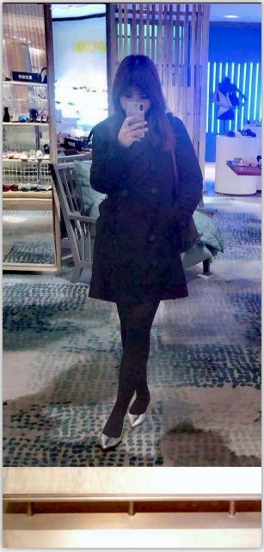
B. 物体内能增大一定是吸了热
C. 一碗水倒掉一半后，内能减小
D. 物体的温度越高，所含热量越多

3、如右图所示，陈老师在平面玻璃镜前，欣赏她刚换上的新衣服.
以下描述中正确的是
A. 镜中的她始终和陈老师本人一样大
B. 当她靠近镜子的过程中，镜中的她远离镜子
C. 当她远离镜子的过程中，镜中的她逐渐变小
D. 镜中的她到镜子的距离大于她本人到镜子的距离

4、关于四幅图中的能量转化，下列说法中正确的是
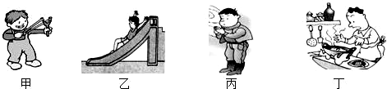
A. 甲图中的小孩把橡皮筋拉长，势能转化为动能
B. 乙图中的小孩从滑梯上滑下，势能转化为动能与内能
C. 丙图中的人在搓手取暖，内能转化为机械能
D. 丁图中液化气燃烧加热铁锅，化学能转化为机械能

5、如图甲是探究“阻力对物体运动的影响”的实验装置，图乙是探究“物体的动能与质量的关系”的实验装置. 关于这两个实验的说法中错误的是
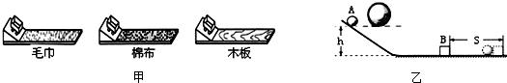
A. 甲、乙实验中物体运动时，机械能始终保持不变
B. 乙实验可得出物体的速度一定时，质量越大，动能越大
C. 甲实验可以推理出：如果运动的物体不受力，它将以恒定不变的速度一直运动下去
D. 两实验都控制物体从同一高度自由下滑，是为了保证物体到水平面时的初速度相同

6、关于声现象下列说法正确的是
A. 只要物体振动，我们就能听见声音
B. 声音的音调越高，传播的速度越大
C. 振幅越大，人听到的声音响度一定越大
D. 利用超声波无法测月球与地球之间的距离

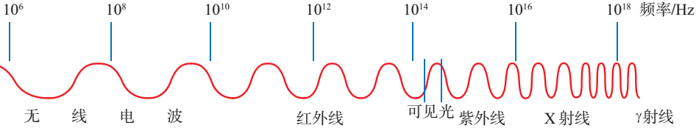
7、下图是电磁波家族，下列说法正确的是
10⁶ 10 ⁸ 10¹⁰ 10¹² 10¹⁴ 10¹⁶ 10¹⁸ 频率/Hz
第7题图

A．红外线与γ射线频率相等
B．无线电波与紫外线波长相等
C．无线电波与X射线的传播一定需要介质
D．可见光与紫外线在真空中的传播速度相等

8、关于功、功率、机械效率，下列说法中正确的是
A. 功率大的机器做功就快
B. 功率大的机器做功一定多
C. 做功快的机器其机械效率一定高
D. 物体受力且运动时，力对物体就做了功

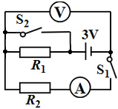
9、如图所示电路，电源电压恒为3V，电路中各元件连接正确且均完好，导线连接牢固且电流表、电压表接入量程合理，、为定值电阻，则下列说法正确的是
A. 当，都断开时，电压表示数为零，电流表示数为零
B. 当，都闭合时，电压表示数为3V，电流表有示数
C. 当闭合断开时，电压表示数为3V，电流表有示数
D. 当断开闭合时，电压表示数为零，电流表示数为零
10、对下列四种说法进行了分组，说法全都正确的一组是
①验电器是利用异种电荷相互吸引的原理工作的；
②电磁继电器是利用电磁铁控制工作电路通断的开关；
③实验室常用温度计是根据液体的热胀冷缩的原理制成的；
④弹簧测力计的工作原理是：弹簧的伸长量总是与所受拉力成正比.
A. ①②
B. ②③
C. ③④
D. ①④

11、如图所示的情景中，与其对应的物理知识正确的是
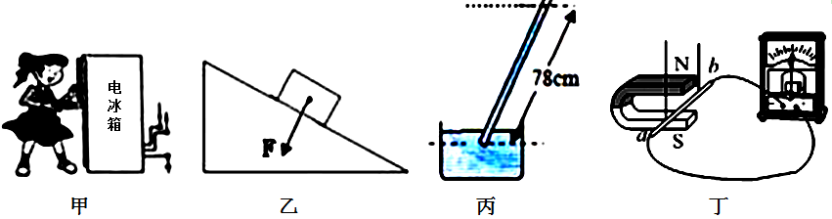
A. 甲图中，电冰箱的金属外壳要接地
B. 乙图中，静止的木块对斜面的压力示意图
C. 丙图中，当地的大气压强为78cm高的水银柱所产生的压强
D. 丁图中，该装置在实验中通过磁场对电流的作用，使电能转化为机械能

12、下列实验操作符合实验目的是
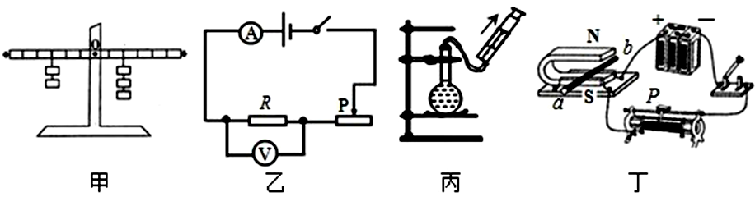
A. 甲图中，研究杠杆的平衡条件时，通过改变动力（臂） 和阻力（臂）多次测量，是为了减小实验误差
B. 乙图中，为了探究电流与电阻的关系，电阻R由10Ω换为20Ω后将变阻器的P点向左移动
C. 丙图中，为了使试管内刚停止沸腾的水再次沸腾，向外拉活塞，降低气压，降低沸点
D. 丁图中，为了探究通电导体在磁场中受到力的方向是否与磁场方向有关，应该更换磁性更强的磁铁
第二部分 非选择题 (共64分)
注意事项：
必须用黑色字迹的钢笔或签字笔把答案直接写在答题卡各题目指定区域内的相应位置上. 在本试卷上作答无效.

二、填空 作图题（每空1分，共19分）
13、如下图所示是一款地面清洁机器人，它工作时内部的电动机带动风扇转动，把尘盒内的空气排除，利用______的作用将垃圾吸入尘盒内.已知机器人的质量是3.5kg，滚轮与地面的总接触面积为10cm²，静止在水平面时它对地面的压强为______Pa．
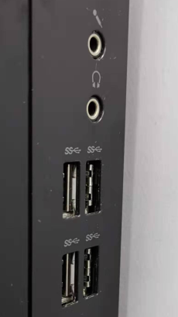
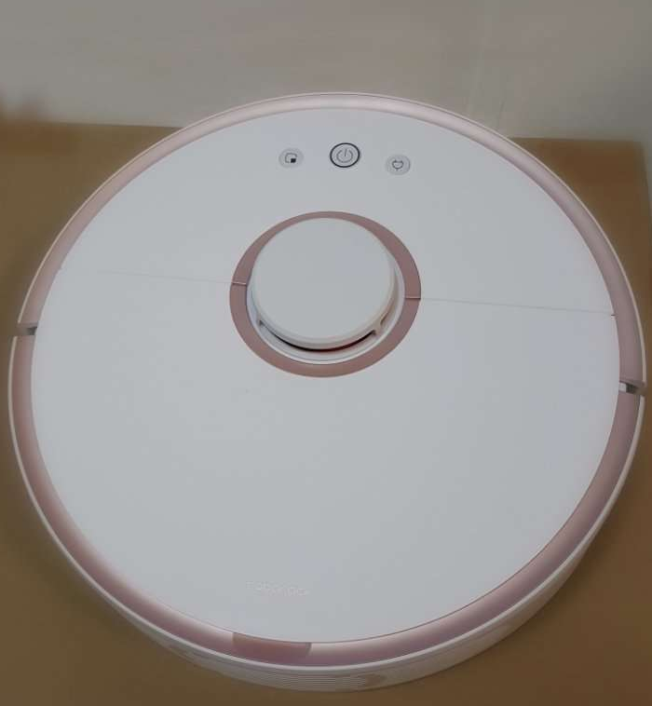

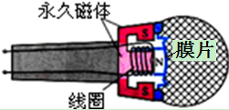

第13题图 第14题 第15题

14、如上图所示，一台电脑上有四个USB接口，外接电脑设备如打印机、键盘、鼠标等都可以通过任意一个USB接口与电脑连接工作，根据你的判断，USB接口之间是______（选填“串联”或“并联”）的.在电脑工作时可以通过USB接口连接一个小风扇帮助电脑散热，小风扇工作时，电能主要转化成______能.

15、如上图所示是动圈式话筒构造示意图．当你对着话筒说话时，产生的声音使膜片带动线圈一起______ ，能产生随着声音的变化而变化的______ ，经放大后，再通过扬声器还原成声音．与动圈式话筒原理相似的是______ （选填“电动机”或“发电机”）．

16、（1）图甲所示，小美用刻度尺测物体的长度是__________cm；
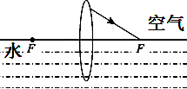
（2）图乙所示，凸透镜的一半没入水中，请作出它的入射光线和进入水中后大致的折射光线．
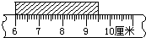

第16题 图甲 第16题 图乙

17、有一辆小车重1200N，受到水平方向的牵引力是200N，车在水平面内做匀速直线运动，车受到的阻力是______ N，地面对车的支持力是______ N．如果突然将牵引力撤去，小车的速度将______ （选填“增大”、“减小”或“不变”），小车的动能将______ ．（选填“增大”、“减小”或“不变”）.
h=0.2m
第18题图
空气
玻璃管
红色水
A
18、（1）在瓶内装上适量红色水，橡皮塞上插
入两端开口的细玻璃管，塞上软木塞，将玻璃管
插入水中，密闭瓶口，从玻璃管上端吹入少量气体，
水面沿玻璃管上升至瓶口以上，如图18所示．
玻璃管内与水面相平的A点处受到水的压强是
Pa ，（ρ_{水}=1.0×10³kg/m³，g=10N/kg）；
此时瓶内气体压强 （选填“大于”、“等于”
或“小于”）瓶外气体的压强．
（2）小明拿着这个瓶子从楼下到楼上（手与瓶子间隔热），观察到玻璃管内的水柱逐渐升高，这表明：随着高度的逐渐升高，大气压逐渐 ．（选填“变大”、“变小”或“不变”）
（3）教室外走廊有风吹过时，小明发现窗口悬挂的窗帘飘向窗 （选填“内”或“外”），这是因为空气的流动速度变大，压强 （选填“变大”、“变小”或“不变”）的缘故．

三、 解析题 （第19题9分，第20题13分，共22分．解析题应写出必要的文字说明、公式和重要演算步骤．只写出最后答案的不能得分．有数值计算的题，演算过程及结果都必须明确写出数值和单位．）
19、荔湾区某中学九年级的几名学生在学习完电和热的相关知识后，对家用微波炉的实际功率和加热效率进行了研究，如下表格所示为记录的相关内容：
主要器材 | 微波炉 | 电能表
相关资料 | 额定电压220V  频率50Hz | 220V 10（20）A  50Hz 600revs/kW·h
活动记录 | (1)质量为500g的水，测得水的初温为20℃；  (2)关闭家中其它用电器，只将该微波炉接入电路中，让其单独工作；  (3)用微波炉给水加热2min后，水的温度达到  (4)测得电能表的转盘在这1min内转了12转.
在用微波炉给水加热的2min内，求：
(1)水吸收的热量；[C_{水}=4.2×10³J/（kg·℃）]
(2)微波炉的实际功率；
(3)微波炉的加热效率.（结果保留一位小数）

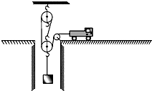
20、如右图所示，在一次野外救援行动中，救援队通过滑轮组将掉落在深井中的物体拉至井口.已知井深10m，物体重
6×10³N，汽车重2×10⁴N ，汽车匀速拉绳子时的拉力
2.2×10³N，汽车受到的阻力为车重的0.1倍. 求：
（1）将物体从井底拉至井口的过程中，汽车拉绳子的拉力对滑轮组做了多少功？
（2）滑轮组的机械效率为多少？（结果保留一位小数）
（3）若汽车运动的速度为3m/s，则将物体由井底拉至井口需要多长时间？
（4）汽车牵引力为多少？牵引力做功时的功率为多少？

四、实验探究题（共23分）
21、（6分）静仪想知道酱油的密度，于是她和美裕用天平和量筒做了如下实验：
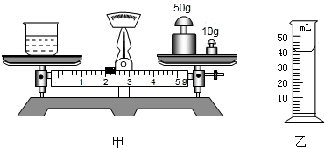
（1）将天平放在水平工作台上，将游码放在______处，若发现指针指在分度盘的右侧，要使横梁平衡，应将______________________．
（2）用调节好的天平测出空烧杯的质量为17g，在烧杯中倒入适量的酱油，测出烧杯和酱油的总质量如同甲所示，将烧杯中的酱油全部倒入量筒中，酱油的体积如图乙所示，则烧杯中酱油的质量为______g，酱油的密度为______kg/m³．
（3）静仪不小心将量筒打碎了，只用天平也能测出酱油的密度.于是美裕添加了两个完全相同的烧杯和适量的水，设计了如下实验步骤，请你补充完整．
a、调好天平，用天平测出空烧杯的质量为_{m0}；
b、将一个烧杯______，用天平测出烧杯和水的总质量为；
c、用另一个烧杯装满酱油，用天平测出烧杯和酱油的总质量为；
d、酱油的密度表达式ρ_{酱油}=______（已知水的密度为ρ_{水}）

22、（7分）小华同学做“测量小灯泡电功率”的实验（小灯泡上标有“3.8V”字样）．
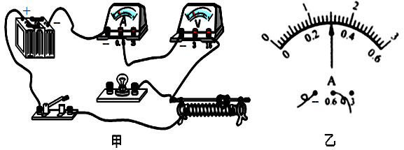
（1）如图甲所示，是小华所连接的不完整实验电路，请你用笔画线代替导线，将缺少的一根导线接好．
（2）电路接好后，闭合开关，发现小灯泡特别亮，电压表与电流表的示数较大.接下来应进行的操作是______，______（两空按操作步骤先后顺序填写字母代号）.
A. 断开电路开关
B. 检查电路是否短路
C. 更换电池或小灯泡
D. 移动滑动变阻器滑片至最大值位置
（3）实验过程中，当电压表示数为3V时，电流表的示数如图乙所示，其值为______A，此时小灯泡的实际功率为______W，若要使小灯泡正常发光，则需将滑动变阻器的滑片向______移动（选填“左”或“右”），同时应观察______表的示数变化．

23、（4分）美裕同学在探究影响浮力大小的因素时，做了如图所示的实验（弹簧测力计的示数已经标出）.请你根据美裕的实验探究回答下列问题.
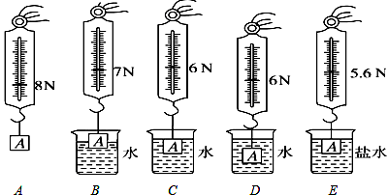
（1）在C与E两图中，保持了排开液体的体积不变，研究浮力与______的关系；根据A与E两图所标的实验数据，可知物体浸没在盐水中所受的浮力为______N；

（2）美裕对ABCD四个步骤进行了观察研究，发现浮力的大小有时与深度有关，有时与深度又无关。对此正确的解释是浮力的大小随着排开水的体积的增大而______，当物体完全浸没在水中后排开水的体积相同，此时浮力的大小与深度______.

24、（6分）科学探究的过程一般要经历“提出问题”、“猜想与假设”等环节，在课堂学习中进行到“猜想与假设”这一环节时，老师往往要求“要有理由地猜想”，意思是猜想时要结合自己的生活经验或者是学习过的相关知识，在“探究滑动摩擦力的大小与哪些因素有关”的实验中，同学们已有的猜想和理由分别是：

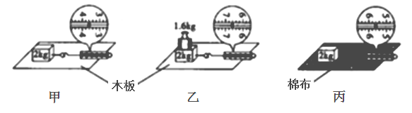

（1）①猜想依据1：拖动教室中较重的讲台比较轻的课桌感觉费力；
提出猜想1：滑动摩擦力的大小与______ 有关．
②猜想依据2：穿上鞋底有花纹的鞋走路时不容易滑倒；
提出猜想2：滑动摩擦力的大小与______ 有关．
（2）实验过程中需要让木块在水平木板（或棉布）上做______ 运动；
（3）在如图所示的甲、乙、丙三次实验中，其中甲图的测力计示数是______ N；
（4）为验证猜想2，应比较______ 两图，可得出结论：____________________ ．

